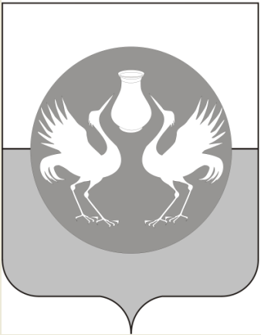

АДМИНИСТРАЦИЯ БАРАБИНСКОГО РАЙОНА

ПОСТАНОВЛЕНИЕ

от 24.04.2018 № 420

Об организации личных приемов граждан
в администрации Барабинского района

В целях совершенствования организации личных приемов граждан, усиления взаимодействия администрации Барабинского района и администраций поселений, входящих в состав Барабинского района, с населением в соответствии с Федеральным законом от 02.05.2006 № 59-ФЗ «О порядке рассмотрения обращений граждан Российской Федерации», руководствуясь Уставом Барабинского района,
ПОСТАНОВЛЯЮ:
- Признать утратившим силу постановление администрации Барабинского района от 29.12.2011 № 1561 «Об организации личных приемов граждан в администрации Барабинского района».
- Установить, что:
единым днем личного приема граждан Главой Барабинского района, Первым заместителем Главы администрации Барабинского района, заместителями Главы администрации Барабинского района является пятница каждой недели, время приема с 14.00 до 17.00;

Глава Барабинского района, Первый заместитель Главы администрации Барабинского района, заместители Главы администрации Барабинского района ведут личный прием граждан в порядке очередности в своих служебных помещениях (кабинетах). Обеспечить возможность предварительной записи граждан на личный прием как дополнительной гарантии прав граждан на обращение.

2.1. Информация о времени и порядке личного приема граждан размещается на официальном сайте администрации Барабинского района в сети Интернет и на информационном стенде в помещении администрации Барабинского района.

  - Глава Барабинского района, Первый заместитель Главы администрации Барабинского района, заместители Главы администрации Барабинского района несут персональную ответственность за проведение личного приема граждан. Не допускается проведение служебных совещаний и иных мероприятий в часы проведения личного приема граждан, необоснованный перенос и перепоручение проведения личного приема граждан лицам, не имеющим на то полномочий.
- Рекомендовать Главам поселений, входящих в состав Барабинского района, установить единый день личного приема граждан – каждую пятницу, в удобное для жителей время.
- Заместителям Главы администрации Барабинского района руководствоваться настоящим постановлением.
- Контроль за исполнением настоящего постановления оставляю за собой.

Глава Барабинского района Е.В. Бессонов

М.А. Васильева
2-28-47

